Otello Ermanno Profazio
(Rende, 1936)

Cantautore e cantastorie italiano del genere folk, è considerato uno dei cantanti dialettali più importanti del Meridione d'Italia. Ha rielaborato e reinterpretato molte canzoni della tradizione calabrese e meridionale (Sicilia, Puglia e Basilicata) e le poesie in lingua siciliana di Ignazio Buttitta.
Molto conosciuto in Calabria e Sicilia, ha svolto e svolge tuttora la sua attività concertistica con esibizioni in tutto il mondo, ha partecipato a molte trasmissioni radiofoniche e per molti anni ha scritto settimanalmente la rubrica "Profaziate" per il quotidiano Gazzetta del Sud..
Insignito del disco d'oro per aver venduto oltre un milione di copie dell'album "Qua si campa d'aria", è a tutt'oggi l'unico cantante del genere folk a raggiungere questo traguardo.
Ha anche ricevuto il "Premio Pitrè", premio culturale siciliano e il "Premio Tenco 2016".
Ha pubblicato, fra il 1963 e il 2016, ben 23 album di canzoni, tre 78 giri e sei 45 giri.
Tra le sue canzoni più famose, scritte e/o interpretate, ricordiamo:
Lu zappaturi, Qua si campa d'aria, U pecuraru, U briganti Musulinu, Mi ficiru sindacu, La canzone del ciuccio, Ciuri ciuri, Mamma maritami mamma, La barunissa di Carini, La leggenda di Colapesce, Stornelli calabresi, Tarantella cantata, La tarantola, L'allegro carcerato, Storia di un carcerato calabrese, All'armi all'armi... la campana sona, Vitti 'na crozza, Mi vogghiu maritari, L'Armacera, Carcere e villeggiatura, Vogghiu 'mi moru, Mulinarella, Amuri Amuri (dal film L'Amante di Gramigna di Carlo Lizzani), 'A Curuna (dal film Delitto D'amore di Luigi comencini), Guvernu talianu.
Ha scritto: "Le cento e più Profaziate", "Qua si campa d'aria: il secondo libro delle Profaziate", "Magna Magna Grecia: il terzo libro delle Profaziate", "Carrialandi e affini: il quarto libro delle Profaziate", "L'orologio della passione".

PRESENTAZIONE
Franco Rizzo, Presidente del Circolo

SALUTI
Graziella Guido, Assessore cultura Comune di Crosia
Giuseppe Greco, Presidente Istituto Musicale Donizetti
Giuseppe Carrisi, in rappresentanza della famiglia

CONFRONTO FRA
Otello Profazio e Franco Filareto
"Sull'importanza storico-sociale
della musica
tradizionale, popolare e folclorica"

INTERVENTI MUSICALI
Giuseppe Blefari
Isabella Falcone
Corrado Fonsi
Aurora Fusaro
Flaviano Lavia
Edoardo Lepera
Davide Mazzei
Gabriele Palermo

CERIMONIA DI CONFERIMENTO
DEI PREMI MUSICALI
"GIACOMO CARRISI - XII EDIZIONE"
"CITTA' DI CROSIA - VI EDIZIONE"

AL MAESTRO
OTELLO PROFAZIO
alla carriera

Omaggio musicale del Maestro

Ospite d’onore
Enzo Filardi
folk singer

Giacomo Carrisi
Il maestro Giacomo Carrisi (1906-1990) è stato compositore, direttore e insegnante di musica.
A lungo ha operato nei nostri Paesi, trasmettendo amore e passione per la musica a tanti giovani e a intere Comunità.
Nato in Puglia da una nobile famiglia di musicisti, diventò giovanissimo la prima tromba della banda costituita dal papà e raggiunse un livello alto di preparazione, tale da renderlo noto e famoso in tutta la regione, conteso, pertanto, da ogni ente e associazione privata o pubblica.
La carriera di Giacomo Carrisi si svolge principalmente in Calabria. Da Oriolo Calabro, a Bocchigliero, dove costituisce la banda cittadina e incontra la futura moglie, signora Isidora, a Longobucco, ove è chiamato, nel 1937, dal potestà avv. Giuseppe Lavia, grande intenditore e appassionato di musica, che gli affida il compito di ricostruire la locale banda musicale, alla quale da grande prestigio non solo come maestro direttore e concertatore, ma anche per la sua prolifica e brillante vena di compositore di pezzi per banda, ancora oggi eseguiti. Il maestro Giacomo insegnò musica nelle Scuole medie e diede lezioni private a centinaia di ragazzi. Negli anni ‘60 spostò la sua residenza a Mirto, dove continuò la sua meritoria opera di musicista, ponendo le basi per la ricostruzione della locale banda Città di Crosia, insegnando presso le scuole medie di Rossano e Caloveto e formando musicalmente altre generazioni di giovani, alcuni dei quali hanno poi brillantemente concluso la loro preparazione presso vari Conservatori italiani.

L'edizione 2017 del Premio
Come per gli ultimi anni, il Premio Musicale "G. Carrisi" si abbina anche quest'anno al Premio Musicale "Città di Crosia".
Con una correzione di rotta rispetto al passato, quando il Premio è stato assegnato a interpreti della grande musica classica, in questo 2017, nel rispetto dei canoni ispiratori del Premio che mirano a magnificare personaggi calabresi che con il loro impegno artistico portano alta l'immagine della nostra Regione in Italia e nel mondo, abbiamo voluto volgere lo sguardo a un filone musicale, quello tradizionale, popolare e folclorico, diverso ma non meno importante, perché interprete della più intima ed espressiva cultura dei Popoli.
E in tale direzione non potevano non volgere la nostra attenzione all'espressione massima di tale musica nella nostra Calabria, Otello Profazio.
Profazio non è stato e non è soltanto un menestrello o un chitarrista da festa popolare. Profazio è stato ed è il più fine interprete dei sentimenti popolari calabresi che ha rappresentato e rappresenta attraverso la ripresa di motivi e di versi che sono stati coltivati nei secoli dalle più antiche comunità calabresi, l'illustrazione di figure mitiche del nostro passato, la trasposizione in musica dei più bei versi di eccezionali poeti meridionali che il Mezzogiorno ha purtroppo dimenticato. Lo ha fatto e lo fa portando la sua musica dal più sperduto paesino di Calabria alle più importanti città italiane, europee e del mondo.
Gli siamo profondamente grati per aver accettato il nostro sentito e caloroso omaggio e ci prepariamo a festeggiarlo con tutto il calore di cui siamo capaci.

Si ringraziano:

C.da Fiumarella -Mirto Crosia

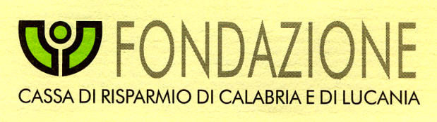

ALDOFLOR
Fiori e piante - MIRTO CROSIA

“Le conferenze sono il portato della democrazia. Per esse la scienza esce dalle anticamere dove è mantenuta e protetta, e giunge nel popolo, a cui serve direttamente”
F. De Sanctis

www.circoloculturalemirto.it

CIRCOLO
CULTURALE – RICREATIVO
"Umberto Zanotti Bianco"
MIRTO CROSIA
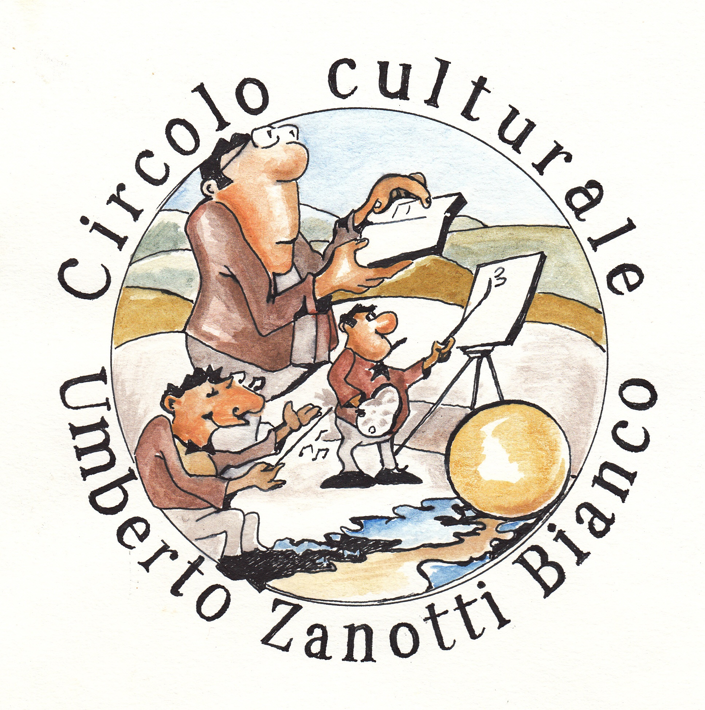
COMUNE di CROSIA

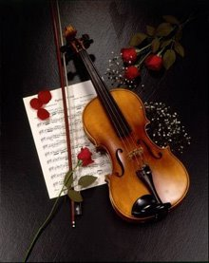

Premio musicale
“Giacomo Carrisi - XII edizione”
“Città di Crosia - VI edizione”

al maestro del folk calabrese
Otello Profazio
alla carriera

Salone del Circolo, p.za Dante
Sabato, 16 dicembre 2017, ore 17.00

Invito

